Greetings Prairie-Hills D144 Parents and Guardians,

The purpose of this letter is to update you regarding ongoing COVID-19 mitigation strategies in Prairie-Hills D144. The Board of Education has agreed to make *masking optional,* but strongly recommended **effective immediately.** As you know, we started the school year with mandatory masking, and now our students and staff have the *option* of continuing to wear their masks. However, we strongly recommend and encourage all students and staff to pursue this particular mitigation strategy.

The CDC (Centers for Disease Control) has relaxed their rules regarding masking depending upon the metrics within the specific communities. As such, the metrics within the communities of Country Club Hills, Hazel Crest, Markham and Oak Forest remain relatively low (3.4%). As long as these metrics remain low, we will continue to offer masking as an *option.*

In addition, please be advised that we intend to continue the following mitigation strategies until the end of the school year:

* Weekly COVID-19 Testing
* Test to Stay Program to minimize disruption for close contacts** (testing occurs on days 3,5,7)
* Social distancing of 3-6 feet wherever possible

Finally, we have hosted 2 vaccination clinics in partnership with the Cook County Department of Health. It is our goal to host another vaccination clinic, and we are in the midst of planning for this event. Additional details will be forthcoming.

It is our priority to keep our students and staff as safe as possible. It is our intent to end our school year as safely and securely as possible with minimal disruption to the school day. Your cooperation and assistance are greatly appreciated. Please continue to encourage your child to follow and adhere to our mitigation strategies as described above.

As always, I am available (kpatterson@phd144.net) should you have additional questions, comments or concerns.

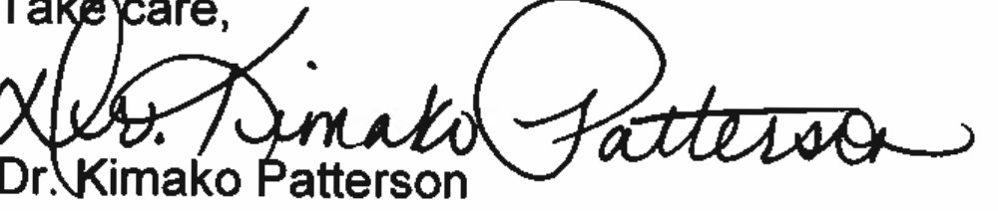

Estimados padres y tutores del Distrito 144 de Prairie-Hills,

El prop6sito de esta carta es actualizarlo sabre las estrategias de mitigaci6n de COVID-19 en curso en el D144 de Prairie-Hills. La Junta de Educaci6n acord6 hacer que el *enmascaramiento* sea *opcional,* pero fuertemente recomendado **efectivo inmediatamente.** Como saben, comenzamos el alio escolar hacienda obligatorio el uso de cubrebocas, y ahora nuestros estudiantes y personal tienen la opci6n de continuar usando sus cubrebocas. Sin embargo, recomendamos y alentamos encarecidamente a todos los estudiantes y al personal a continuar con esta estrategia de mitigaci6n en particular.

El CDC (Centros para el Control y la Prevenci6n de Enfermedades) han relajado sus reglas con respecto al enmascaramiento segun las metricas dentro de las comunidades especificas. Como tal, las metricas dentro de las comunidades de Country Club Hills, Hazel Crest, Markham y Oak Forest se mantienen relativamente bajas. Mientras estas metricas se mantengan bajas, continuaremos ofreciendo el enmascaramiento como una *opci6n.*

Ademas, tengan en cuenta que tenemos la intenci6n de continuar con las siguientes estrategias de mitigaci6n hasta el final del aria escolar:

* Pruebas semanales de COVID-19
* Programa de Prueba para Permanecer para minimizar la interrupci6n de los contactos cercanas ** (la prueba se realiza en el dia 3, 5, 7)
* Distanciamiento social de 3 a 6 pies siempre que sea posible

Finalmente, hemos organizado 2 clinicas de vacunaci6n en asociaci6n con el Departamento de Salud del Condado de Cook. Nuestro objetivo es organizar otra clinica de vacunaci6n y estamos en medio de la planificaci6n de este evento. Detalles adicionales seran pronto disponible.

Es nuestra prioridad mantener a nuestros estudiantes y personal lo mas seguros posible. Es nuestra intenci6n terminar nuestro ario escolar de la manera mas segura posible con la minima interrupci6n del dfa escalar. Su cooperaci6n y asistencia serfan muy apreciadas. Continue alentando a su hijo(a) a seguir y adherirse a nuestras estrategias de mitigaci6n coma se describe anteriormente.

Como siempre, estoy disponible (kpatterson@phd144.net) si tiene preguntas, comentarios o inquietudes adicionales.

